粒度分析软件系统MLV-6.0
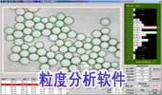
本软件具备“通用视频采集软件”的所有功能，自身的核心功能如下：
模块 1 ：粒度分析1 (测量面积)

模块 2 ：粒度分析2 (彩色提取)

模块3 ：颗粒搜索 颗粒类型1

模块 4 ：颗粒搜索 颗粒类型2

模块 5：颗粒污染度测定

模块 6：偏心率测定

模块 7： 锡膏粒度分析

模块 8：颗粒搜索 颗粒类型3

模块 9：颗粒搜索 颗粒类型4

模块 A：颗粒搜索 颗粒类型5
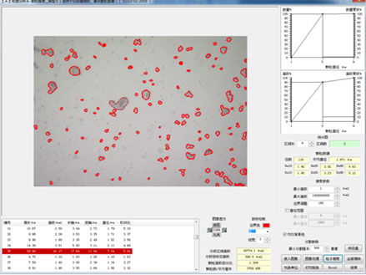
模块 B：颗粒搜索 颗粒类型6
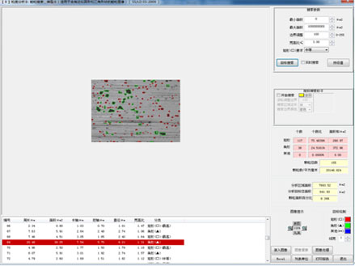
模块 C：颗粒搜索 颗粒类型7
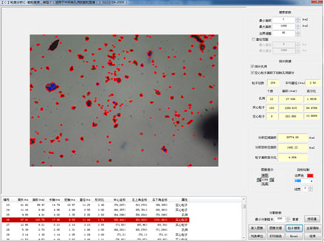
模块 D：金属夹杂和非金属夹杂分析
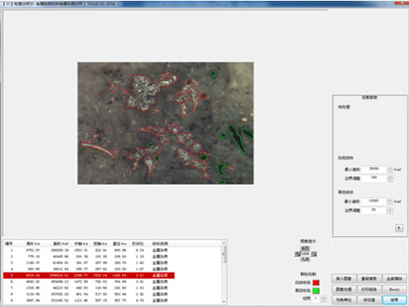
模块 E：粒度分析E,颗粒扫描细分
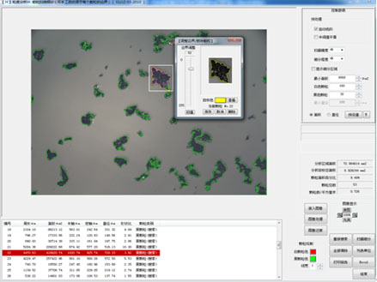
模块 F：粒度分析F,叠放薄片数量分析
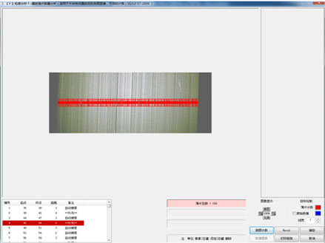
模块 G：粒度分析G,孔隙率分析
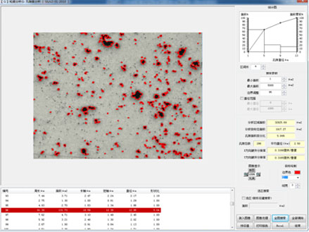
模块 H：粒度分析H
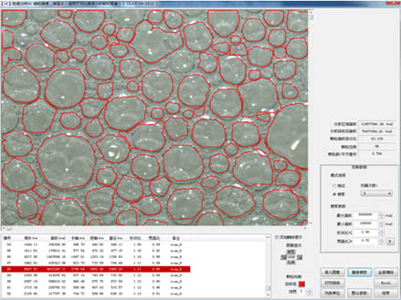
模块 I：粒度分析I
